**Android Studio部分**

1. 创建一个项目后，将Android视图转换为Project视图。

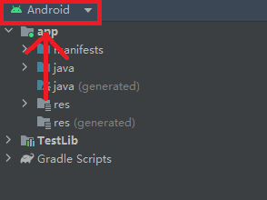

1. 新建一个Android Library

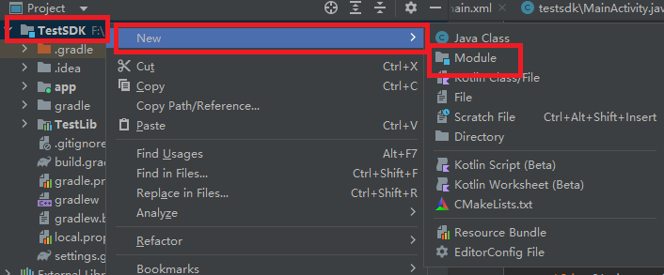

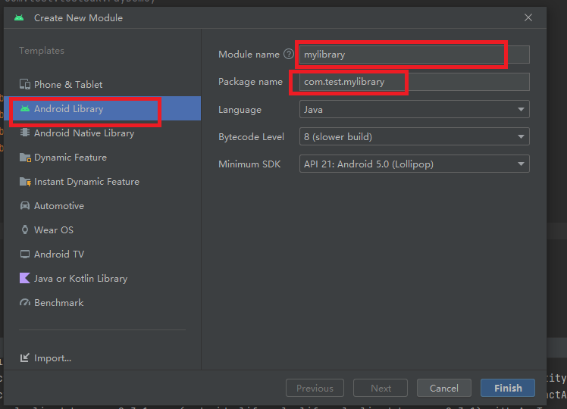

其中Module name和Package name可以自己设置，但一定要记住Package name！！！

1. 设置好后就会在目录中看到以自己设的Module name为名字的文件，将unity中的classes.jar，复制到libs文件下，classes.jar文件在“C:\Program Files\Unity\Hub\Editor\2021.3.19f1c1\Editor\Data\PlaybackEngines\AndroidPlayer\Variations\mono\Release\Classes”文件夹中，查看与libs同文件夹下的“build.gradle”，查看是否自动添加，若没添加，手动添加即可。

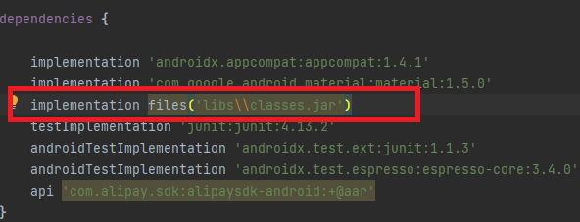

1. 在“src/main/java”文件夹下找到以Package name命名的包，右击选择new ->java class

1. 命名后新建了一个脚本，在脚本中首先引用android.app.Activity，再使该类继承Activity

在类中编写方法即可

1. 选中自己创建的Android Library，在菜单栏中选择Build->make module ‘(工程名.Android Library名)’

在该Android Librar下出现一个build文件夹，在文件夹中找到生成的arr包，在资源管理器中找到该arr包。

**Unity部分**

1. 新建项目，在Build Setting中转换为Android，新建Plugins文件夹，并在Plugins下创建Android文件夹。这两个名字千万千万不能错！！！

1. 将arr包拖动到Android文件夹下，然后使用压缩软件打开导入到unity中的arr包，是打开不是解压！！！将arr包中的libs文件夹下的classes.jar删除，因为unity中已有该文件，不删除会报错。

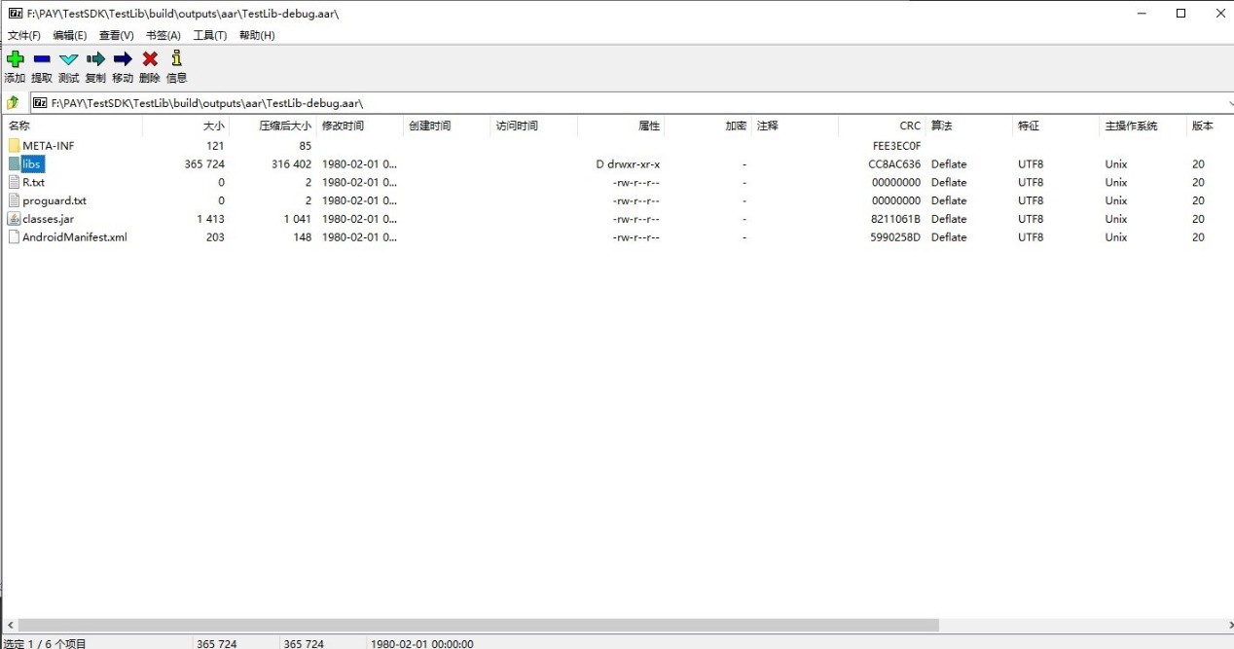

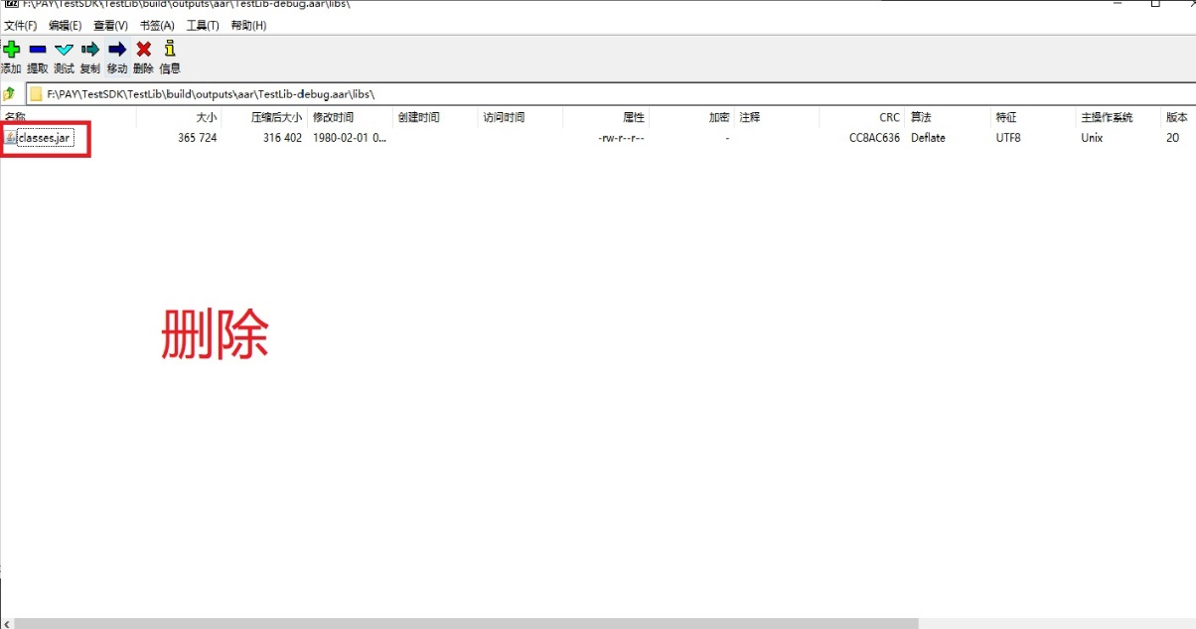

1. 在新建脚本，在脚本中编写一个方法，参考下图。

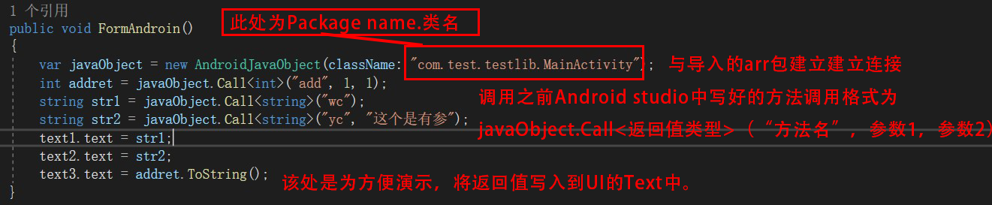

即可通过此方法建立连接。